中国乡村研究数据库介绍
https://www.ruralchina.cn/
一、数据库简介
中国乡村研究数据库快速跟进国家乡村振兴重大战略，旨在打造真实记录中国乡村发展、深度解析“三农”问题的学术成果库和决策支持库。
数据库以出版社“三农”问题和城乡关系研究成果为基础，探讨全面推进乡村振兴议题和工作实践，聚焦乡村研究的学术传统与国际经验，整合典型村落和中小城市大型调研项目的研究成果和珍稀史料档案，以及国外乡村建设经验。
数据库收录研究著述、智库报告、调查资料（报告、数据、访谈资料等）、志书、民间文书、政策资讯等类型资源，总规模14亿字，图片图表45万张，视频100余条。
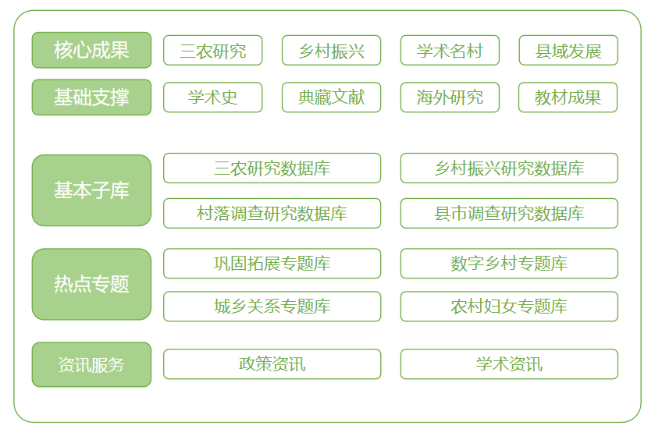

二、资源主题
全面覆盖“三农”研究和乡村振兴主题：
农民——留守人群、流动人口、新型农民、农村精英
农村——土地问题、农村治理、公共服务、社会保障、家族家庭、民俗宗教
农业——农产品、农业产业、农业生态、农业投入、农业科技
乡村振兴——产业兴旺、生态宜居、乡风文明、治理有效、生活富裕
跟踪学术和社会热点：
城乡融合、数字乡村、对外开放、巩固衔接、人才振兴、返乡人员、粮食安全、乡村旅游、农村金融、特色村落……

三、资源特色
权威作者 学科奠基人、学部委员、长江学者、海外著名学者等
费孝通，中国社会学和人类学奠基人之一
陆学艺，中国社会学会名誉会长
李培林，中国社会科学院学部委员
……
追踪调查 海内外权威机构组织的大型调研项目
“百县市经济社会调查”，县市大型综合调查开创性项目
调查时间：1988~2010年，组织：中国社会科学院
“中国百村调查”，“百县市经济社会调查”姐妹篇
调查时间：1998年至今，组织：中国社会科学院
“当代中国边疆·民族地区典型百村调查”，衔接 1950 ~1960年代民族调查
调查时间：2006年至今，组织：中国社会科学院
“二十世纪华北农村调查”，追踪调研1930～1940年代满铁调查村落
调查时间：1990~1995年，组织：南开大学、日本一桥大学
……
学术典型 学界公认的科研范式和学习典范
学术名村：满铁调查村落、贵州屯堡村落、张乐天联民村……
县域发展模式：晋江模式、温州模式、珠江模式、苏南模式……
珍稀档案 多类型大体量一手资料和史料汇编
实地调查一手资料：联民村户籍人口、会计档案、生产数据、土改资料、口述史……
古代和近现代史料：明清农业史资料、黑龙江屯垦史料、古代民间文书……

